Уважаемые родители!
Проблема потребления наркотических и психоактивных веществ среди детей и подростков является значимой и представляет серьезную опасность для здоровья подрастающего поколения.
В последнее время популярность среди подростков завоевывают СНЮСЫ.
СНЮС - содержащие никотин сосательные ароматизированные смеси. СНЮС известен в Швеции с XVII века. В современном обществе он обрел популярность на волне законов о запрете курения в общественных местах. Его используют как бездымную альтернативу сигаретам. В сравнении с курильщиками потребители СНЮСОВ получают более внушительную разовую дозу никотина. Сеанс рассасывания СНЮСА длится 5-30 минут. За это время в организм поступает от 20 мг тонизирующего вещества. В ходе выкуривания крепкой сигареты «порция» никотина составляет не более 1,5 мг. Из пакетика, размещенного прямо в полости рта, никотин ещё и впитывается гораздо быстрее.
Распространяется СНЮС в пакетиках белого цвета, расфасованных и упакованных в небольшие банки ярких дизайнов, похожие на коробочки с конфетами или мелкими канцелярскими изделиями. В каждой такой «шайбе» – измельченные листья растений, соль, различные вкусовые добавки-ароматизаторы (чаще всего ментоловые) и, конечно, химический никотин. О появлении СНЮСА в вашем доме расскажет запах – в пакетики добавляют сильные ароматизаторы – чаще всего, ментол. Увлекшись СНЮСОМ, ребенок может начать беспричинно плеваться – это естественная реакция организма. Ну и, конечно, чаще просить деньги.
Обратите внимание! симптомы и внешние признаки:
- Ухудшение дыхательных функций
- Раздражение слизистой оболочки глаз
- Головные боли, головокружение
- Учащенное сердцебиение
- Заложенность носа
- Першение в горле, кашель
- Раздражительность
- Потеря аппетита, тошнота
- Ухудшение мыслительных процессов, памяти, снижение внимания.
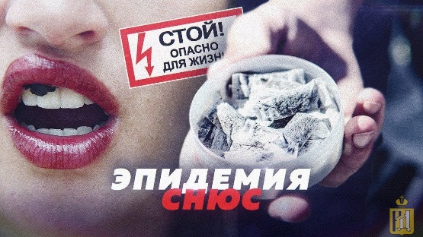
Последствия употребления СНЮСА в подростковом возрасте:
● Повышенная агрессивностьи возбудимость
● Нарушение памяти иконцентрации внимания
● Остановка роста
● Воспалительные заболевания десен, язвенные поражения слизистой оболочки полости рта, быстрое ухудшение состояния зубов, атрофия вкусовых рецепторов языка.
● Как и обычный никотин, СНЮС ухудшает кровообращение, что чревато инсультом, инфарктом, и сердечно-сосудистыми заболеваниями
● Высокий риск развития онкологических заболеваний, в первую очередь, полости рта, желудка, печени.

Зачастую подростки употребляют
СНЮСЫ вместе с безалкогольными энергетиками, спиртными напитками, чтобы усилить психостимулирующий эффект. Это представляет дополнительную опасность для организма, увеличивается нагрузка на сердце.
Так как СНЮС не имеет продуктовгорения, от курильщика не исходит характерный табачный перегар, и это выгодно подростку, который боится нареканий от взрослых за курение. Это и добавляет СНЮСУ популярности, особенно в период «школьного бунтарства».

Родители, будьте внимательны к своим детям!

ОСТОРОЖНО,
СНЮС!!!
(Памятка для родителей)

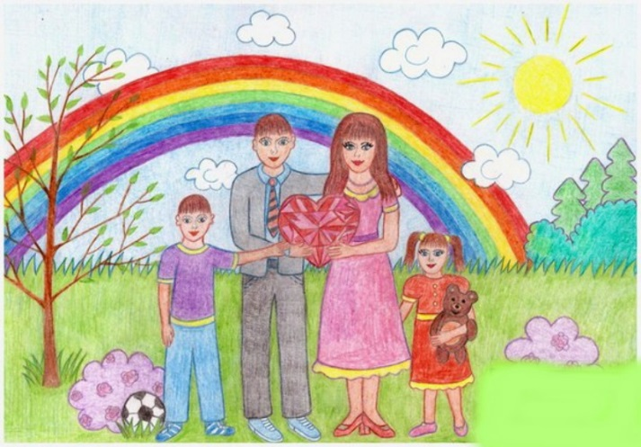

Итогом потребления СНЮСА становится быстрое формирование привычки, отказаться от которой непросто.

ЗАЩИТИМ ВМЕСТЕ НАШИХ ДЕТЕЙ!!!

МКДОУ детский сад «Березка»
п. Такучет
Воспитатель Куткина Н.А.

